Ефекат стаклене баште
Клима је скуп временских прилика које владају на одређеној територији на Земљи.
Клима на Земљи се стално мења.
Човек утиче на промену климе на Земљи.
Негативним деловањем човека долази до:
- промене састава ваздуха
- појачаног сунчевог зрачења
- појава ефекта стаклене баште
- појава киселих киша
- појава озонских рупа

Штетни гасови из аутомобила и фабрика доспевају у атмосферу.
Водена пара и штетни гасови у атмосфери граде омотач око Земље.
Омотач задржава топлоту и доводи до загревања Земље.
То се назива ефекат стаклене баште.

Погледај пажљиво слике:
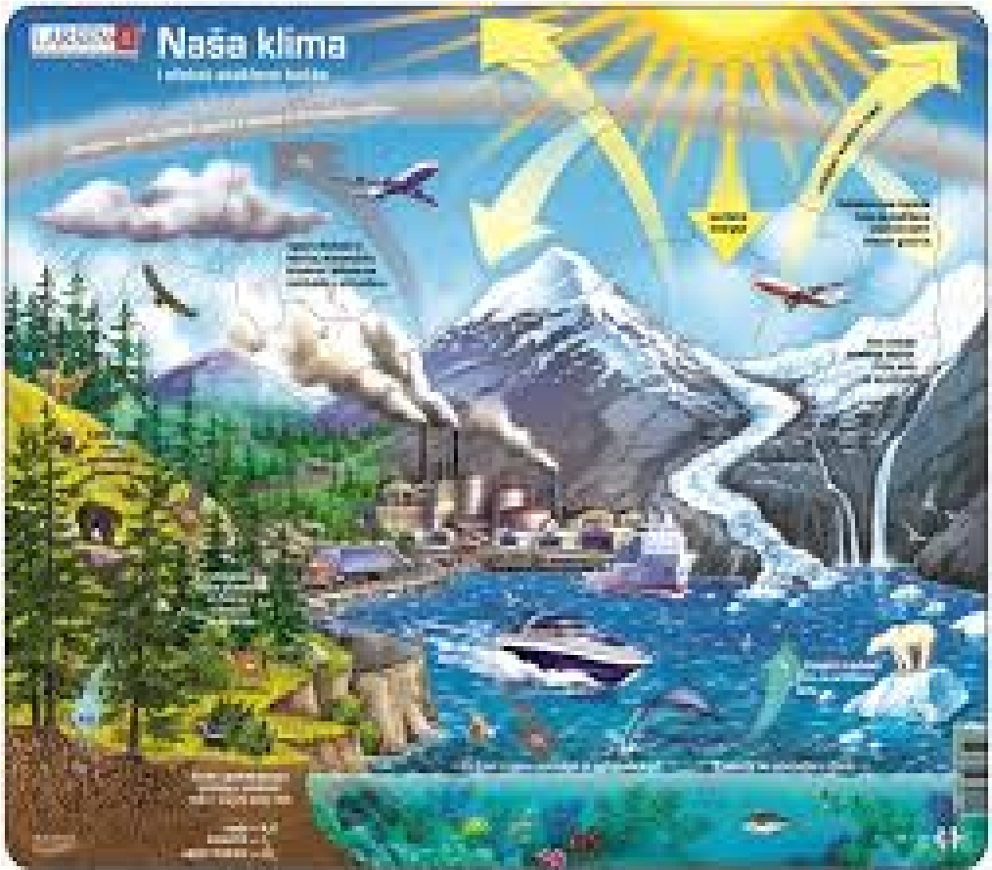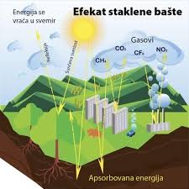
Задржавање топлоте и загревање Земље назива се ефекат стaклене баште.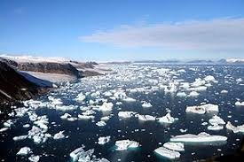
Услед повећања температуре на Земљи долази до топљења ледника

Tопљењем ледника на половима долази до повећања нивоa мора.

ПОГЛЕДАЈТЕ ОВАЈ ВИДЕО СНИМАК

https://www.youtube.com/watch?v=cTkS1C5xfHo

